Конспект мероприятия по правилам дорожного движения в подготовительной группе «А» «Винни – Пух»

«Школа юных пешеходов»
Программное содержание:
- Познакомить с правилами перевозки детей в личном автомобиле.
- Продолжать формировать у детей навыки безопасного поведения на дорогах, и сохраняя их здоровье.
- Закрепить с детьми знание правил дорожного движения, и знания о дорожных знаках, знать назначение и сигналы светофора.
- Выработать у детей с помощью игровых заданий способность к быстрому реагированию и принятию правильных решений дорожных ситуаций.
- Расширять словарный запас детей путём введения новых слов: автомобильное кресло, ремень безопасности.
- Воспитывать ответственность своих действий за последствия на дороге.
- Развивать память, внимание, сообразительность, мелкую моторику рук.
Материал.
Дорожная разметка; светофор; дорожные знаки; иллюстрации по правилам дорожного движения; игрушки: мяч, самокат, книжка; заготовки дорожных знаков; цветные карандаши.

Ход занятия.
Воспитатель: - Ребята, я приглашаю вас на урок в школу юных пешеходов «Светофорчик». Но сначала вспомним девиз школы: «Делаем ребятам предостережение! Выучить срочно правила движения! Чтоб не волновались каждый день родители, Чтоб спокойно мчались улицей водители».
Воспитатель обращает внимание на выложенную дорогу.
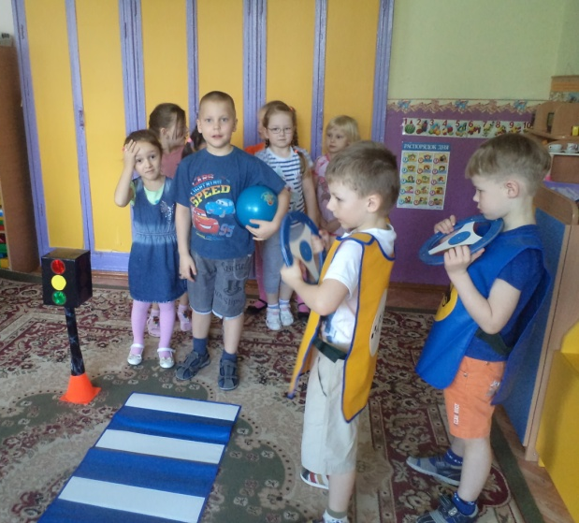
Воспитатель: - А вот и улица, по которой мы пойдём в школу. На какой свет светофора можно переходить улицу!
(На светофоре горит красный свет)
Воспитатель: - Хоть у вас терпенья нет,
Подождите: красный свет.
(Зажигается жёлтый свет)
Ребёнок: - Жёлтый свет на пути – приготовьтесь идти.
(Зажигается зелёный свет)
Воспитатель: - Свет зелёный впереди – вот теперь переходи!
(Дети идут по переходу среди них две девочки, которые рассматривают на ходу книгу и разговаривают между собой)
Воспитатель: - Подождите – ка, подружки,
Где у вас глаза, где ушки?
дело кончится печально,
может быть немало бед.
Ведь дорога – не читальня.
И не место для бесед.
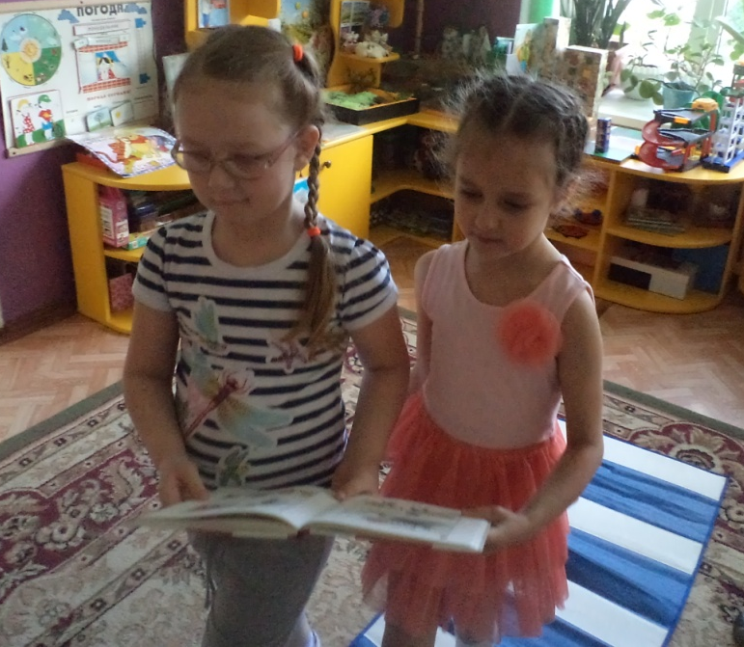
Воспитатель берёт у девочек книгу, закрывает её и пропускает их через переход. На светофоре горит красный свет.
Ребёнок: - Светофор даёт приказ – Зажигает красный глаз. И когда зажжётся он, Все стоят – таков закон.
На светофоре зажигается жёлтый свет, затем зелёный.
Воспитатель: - Теперь горит зелёный свет – Свободен путь, препятствий нет!
Дети переходят улицу. Последний мальчик, нёсший мяч, начинает играть мячом на дороге.
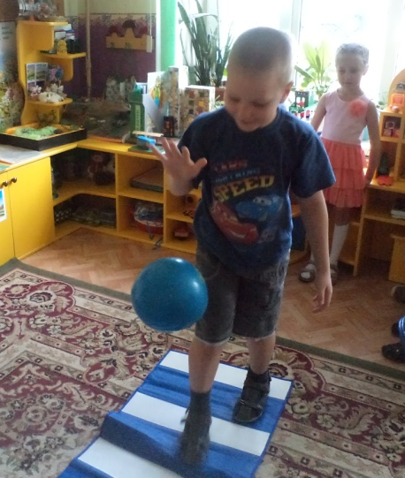
Ребёнок: - Мой весёлый, звонкий мяч, ты, куда умчался вскачь?
Красный, жёлтый, голубой, не угнаться за тобой…
Воспитатель отбирает мяч у ребёнка.
Воспитатель: - На проезжей части, дети.
Не играйте в игры эти.
Бегать можно без оглядки.
На дворе и на площадке.
По переходу едет мальчик на самокате.
Воспитатель: - Мальчик на самокате!
Ты не в цирке! Здесь дорога!
Подвернётся руль немного – ну кого ты удивишь.
Под машину угодишь.
Нужно правила движения.
Выполнять без возражения.
- Молодцы ребята! Вы почти все соблюдали правила дорожного движения и благополучно добрались до Школы юных пешеходов.
- А теперь рассаживайтесь. Сейчас, на уроке мы поиграем, проверим, как вы знаете правила поведения на дороге. Вы готовы заниматься?
- Сегодня, мы в школу шли пешком. А как можно ещё добраться до школы?
Ребёнок: - На легковой машине.
Воспитатель: - Кто знает, как правильно должен ребёнок ездить в машине?
Ребёнок: - На заднем сидении.
Воспитатель: - Правильно. На заднем сидении в специальном для перевозки детей автомобильном кресле и пристегнувшись ремнём.
Воспитатель: - Как вы думаете для чего это нужно делать?
Ребёнок: - Для безопасности здоровья.
Воспитатель: - Дети до 12 лет должны сидеть в специальном детском удерживающем устройстве (кресле) и всегда с пристёгнутыми ремнями. Оно служит для безопасности здоровья детей при экстренном торможении автомобиля или хуже ещё аварии. И помогает удержать ребёнка на месте. Таким образом предотвращает травмы.
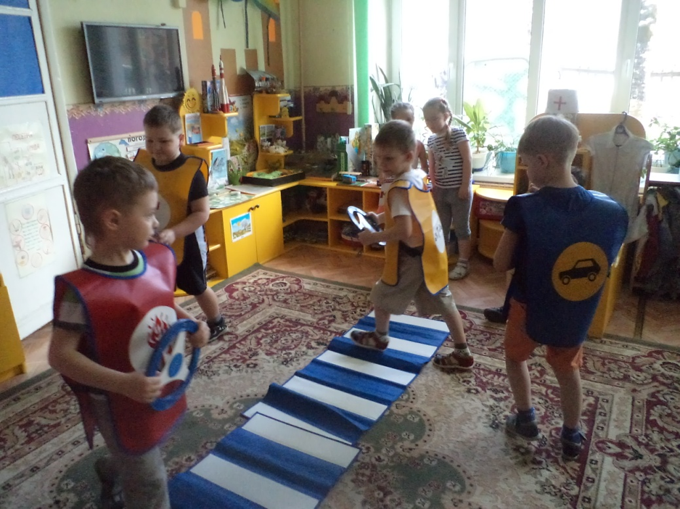
- Что ещё кроме светофора помогает соблюдать порядок на дорогах пешеходам и водителям?
Ребёнок: - Дорожные знаки.
Воспитатель: - Правильно, это дорожные знаки. Вспомним, ребята, на какие три группы можно разделить все знаки?
Ребёнок: - Предупреждающие, разрешающие, запрещающие.
Воспитатель: - А теперь для вас задание. Видите, у меня лежат знаки, давайте мы с вами, по очереди, попробуем рассказать про них.
Дети: - «Внимание дети!». Это предупреждающий знак. Он становится возле школы, чтобы водители были осторожными.
- «Проезд закрыт». Это запрещающий знак. Он ставится в местах, где люди могут спокойно перейти дорогу под землёй.
- «Внимание, опасность!». Это предупреждающий знак.
- «Место стоянки». Это разрешающий знак.
- «Проход закрыт». Это запрещающий знак.
Воспитатель: - «Каким цветом нужно раскрасить эти знаки?»
(Дети закрашивают знаки и называют каждый свой знак)
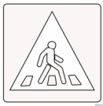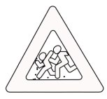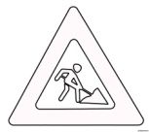 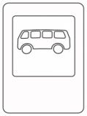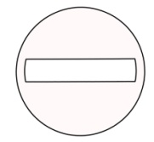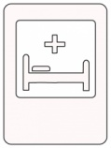 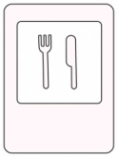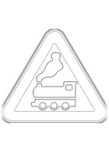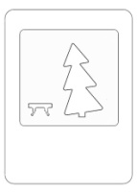 Воспитатель: - А теперь послушайте стихи. Там, где нужно вы должны отвечать: «Это я, это я, это все мои друзья!»
Воспитатель: - Кто из вас идёт вперёд
Только там, где переход?
Дети: - «Это я, это я, это все мои друзья!»
Воспитатель: - Кто летит вперёд так скоро, что не видит светофора?
(дети молчат).
- Кто, из вас, идя домой, держит путь по мостовой?
(дети молчат)
- Знает кто, что красный свет – это значит - хода нет.
Дети: - «Это я, это я, это все мои друзья»
Воспитатель: - Я вижу, вы хорошо разбираетесь в правилах дорожного движения. А сейчас я вам предлагаю поиграть в игру «Рассуждалки».
- Ты переходишь улицу в положенном месте на зелёный сигнал светофора, но когда ты оказался на середине, загорелся жёлтый свет. Что ты будешь делать? Покажи и расскажи.
- Во время перехода улицы у тебя из рук вырвался воздушный шар. Как ты поступишь?
- Ты вышел кататься на санках во двор, а твой друг предлагает пойти на горку, которая находится рядом с дорогой, на которой ездят машины. Как ты поступишь?
- Вы, ребята оказались очень способными учениками в школе «Светофорчик», знаете много правил, которые, я уверена, вы всегда будете соблюдать.
Город, в котором мы с вами живём,
Можно по праву сравнить с букварём.
Азбукой улиц, проспектов, дорог
Город даёт нам всё время урок.
Как правильно улицу нам перейти.
В машине родителей в кресле сиди.
Ремень пристегни и весело в путь.
Правила эти ты не забудь!

Лепка «Светофор»
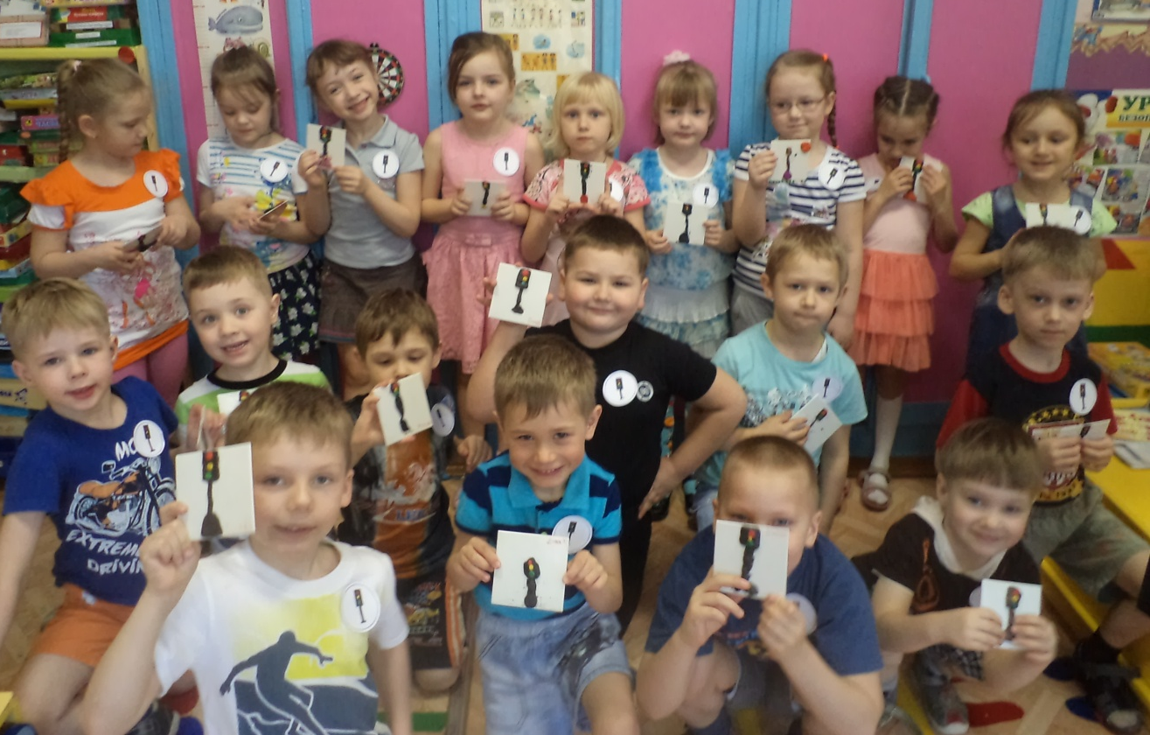

Конструирование «Светофорчик»

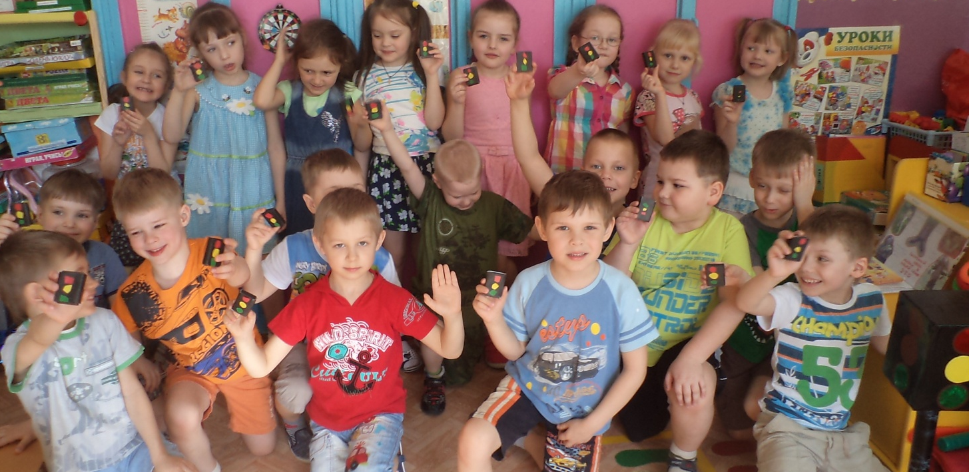

Домино «Дорожные знаки»

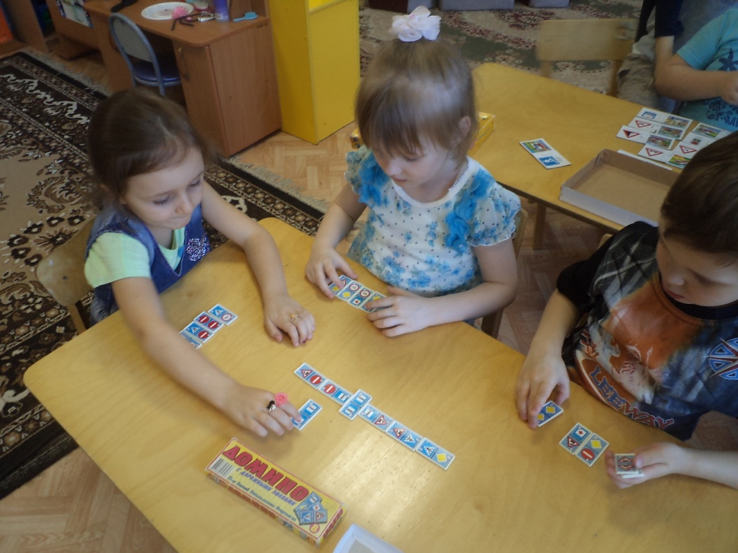

Дидактическая игра «Дорожные знаки»
